Министерство труда и социальной защиты Саратовской области
Государственное автономное учреждение Саратовской области
«Марксовский реабилитационный центр для детей и подростков с ограниченными возможностями»

«Школа для родителей»
Беседа на тему: «Техника визуализации при стрессе»
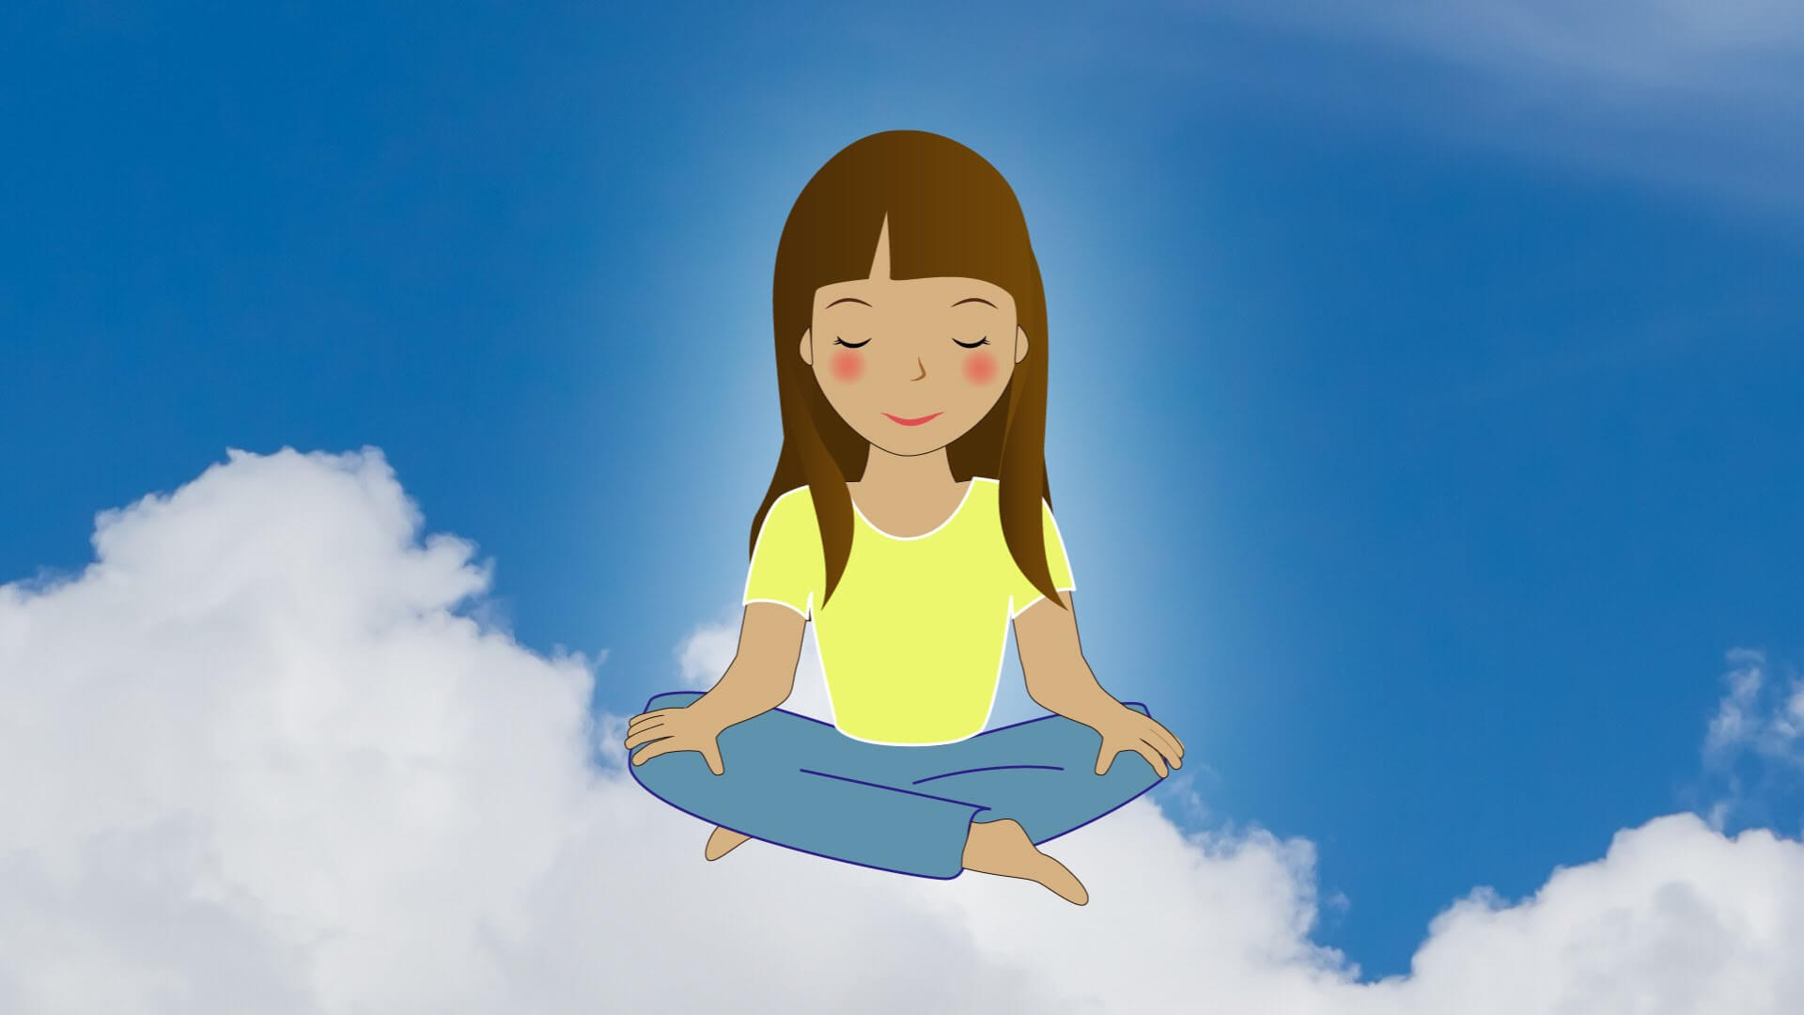
Информацию подготовил: педагог-психолог
Андреева Н.Э.

г. Маркс, 2023
Многие из нас думают визуально, или картинками, и мы можем развить эту, данную нам природой, способность воображать, чтобы улучшить наше психическое здоровье. Мы можем представлять различные ситуации в своём воображении, или укреплять нашу уверенность, или, может быть, научиться расслабляться, используй воображение.
Техники воображения и визуализации уже давно используются в большинстве, если не во всех, культурах мира, древних и современных, и большинством терапевтических подходов. Считается, что воображение работает наиболее эффективно, когда мы находимся в состоянии расслабления.
Визуализация – это популярный психологический приём, заключающийся в использовании ярких и насыщенных мысленных образов для достижения цели. Его смысл заключается в том, что представляя себе образ чего-либо, мы начинаем вести себя так, будто это у нас уже есть или вот-вот появится.
В чём-то визуализация похожи на аффирмации. Но при этом аффирмации представляют собой чисто словесные мотивирующие установки. Визуализация же использует чёткое представление зрительных образов и сопутствующих ощущений, воспринимаемых другими органами чувств.

Как работает визуализация?
Исследователи обнаружили интересный факт: нейроны головного мозга реагируют на образы, которые мы создаём в своём воображении, так же как и на те, которые существуют в действительности. Интенсивность психоэмоциональных реакций может отличаться, но их природа при этом одинакова.
Любой человек может использовать визуализации для решения таких задач как:
- приобретение и развитие новых навыков;
- постановка и достижение целей;
- борьба со стрессом, страхами и сомнениями;
- повышение уверенности в себе;
- планирование действий по достижению жизненных целей.
Расслабление ума и тела с помощью визуализации – эффективный способ уменьшить стресс, тревогу и другие негативные чувства или эмоции.
Начинайте каждую визуализацию с расслабления. Найдите удобное и тихое место, где вас не будут беспокоить, и потратьте пару минут, чтобы сосредоточиться на своём дыхании. Закройте глаза и умственно осмотрите своё тело. Отследите все участки тела, где есть напряжение. С каждым следующим выдохом выпускайте напряжение, дайте ему полностью уйти.
Вы можете усилить свои визуализации, если решите задействовать все органы чувств, когда будете внутренним взором рисовать картинку. И это будет больше, чем просто «картинка»! Если вы заметите какие-нибудь негативные ассоциации или образы, которые вторгаются в ваши позитивные фантазии, то выбросите этот образ и подумайте о чём-нибудь другом.
Заканчивая каждую визуализацию, уделите несколько минут на то, чтобы вернуться обратно в ту комнату, где вы находитесь. Откройте глаза и посмотрите вокруг, на себя, вернитесь к осознанию того, что происходит с вами «здесь и сейчас».
Расслабление через представление «Безопасного места»
- Вообразите место, где вы чувствуете себя спокойно и умиротворённо и безопасно. Это может быть место, где вы были раньше, куда вы мечтаете попасть или, может быть, какое-то место, которое вы увидели на фотографии.
- Сосредоточьтесь на цветах, которые вы видите в этом безопасном месте.
- Теперь сосредоточьтесь на звуках, которые вы слышите вокруг, или, может быть, на тишине.
- Подумайте, ощущаете ли вы там какие-нибудь запахи.
- Обратите внимание на тактильные ощущения – на земле под вами, на температуре, движении воздуха, на любых предметах, которых вы касаетесь.
- Теперь, пока вы находитесь в вашем самом мирном и безопасном месте, вам нужно выбрать, как вы его назовёте. Это может быть одно слово или фраза, которые вы сможете использовать, чтобы вызвать этот образ снова, в любой момент, когда это вам понадобится.
- Вы можете немного задержаться в этом месте, просто наслаждаясь его умиротворённостью и безмятежностью. Вы можете уйти оттуда, как только захотите, просто открыв глаза и сосредоточившись на том месте, где вы сейчас находитесь.
Визуализация «Шар энергии»
Закройте глаза. Сделайте два глубоких вдоха-выдоха, каждый раз шумно выдыхая воздух. Теперь представьте, что прямо у вас над головой висит светящийся шар. Он не соприкасается с вашей головой, а плавает в воздухе над ней. Шар круглый и сияющий, полный света и энергии. Теперь вообразите, что лучи света от шара направлены на ваше тело. Шар испускает лучи постоянно. В нем избыток энергии. Эти лучи, эти потоки света проникают в ваш организм через вашу голову. Они проникают легко, без труда. Представьте себе, что каждый луч направляется в какую-то часть вашего тела. Представьте, что один из лучей проходит через вашу голову, шею, плечо в левую руку. Вы чувствуете приятное тепло и жизненную энергию. Опускается дальше к пальцам, к кончикам пальцев, и излучается из них в пол. Другой луч проникает в вашу правую руку и излучается из нее. Еще один луч проходит по спине, другой – по груди и животу, следующие – по бокам. И везде вы ощущаете постоянно приятное тепло, энергию, которая наполняет ваше тело и вас ощущением комфорта, уюта, силой жизни. Энергия идет дальше и наполняет вашу левую ногу, затем правую ногу. Ваши внутренние органы омываются лучами света, пока вы не почувствуете, что вам достаточно. Вы чувствуете, как лучи проходят по всем вашим органам, эти лучи теплые и приятные. И вот вы уже стоите вся окруженная светом. Свет внутри вас, вы наполнены светом спокойствия, жизни и любви. Вы чувствуете, как вам спокойно и хорошо. Вы чувствуете, что хотите жить. Вы чувствуете, что вас любят: сама вселенная наполняет вас светом и энергией жизни и любви. Вы чувствуете, что хотите жить. И не просто жить, а жить счастливо. Вы наполнены светом спокойствия, жизни, любви. Его столько много, что вы сами начинаете излучать этот свет вокруг себя. Вы щедро излучаете этот свет жизни, спокойствия и любви. Вы чувствуете, что вы любите и любимы самой жизнью. А жизнь – это прекрасно.

